郑 州 轻 工 业 学 院
校 外 实 习 报 告

实习名称：

院 （系）：
姓 名：
专业班级：
学 号：
校外指导教师：
校内指导教师： 赵晓君
实习单位：

成 绩：

2015-2016学年第1学期
目 录
第一部分 实习概括
第二部分 实习内容
1 昆山杰普软件实习 2
1.1 学习生涯 2
1.1.1 core Java学习 2
1.1.2 数据库学习 3
1.1.3 Java web学习 4
1.2 面试与就业 5
2 公司实习 6
2.1 工作环境 6
2.2 工作情况 6
3 公司项目总结 8
3.1 项目功能分类 8
3.2 功能模块完善 13
3.3 测试与上线 13
4 生活感想 14
5 实习感想 15

第一部分 实习概括
实习公司：昆山杰普软件科技有限公司
校外指导老师：郭苗
实习简介：
昆山杰普软件科技有限公司是一所培训性质的公司。我在昆山杰普软件科技有限公司共实习了三个月，后来进入上海宝资信息有限公司实习。这是一家软件公司，以出售自己的服务为主要业务，业务主要是针对国内各种汽车行业的库存管理。我将在这里实习到2016年五月份左右，然后回到学校处理毕业设计的相关问题。在昆山的实习主要以学习为主，计划的实习时间是4个月，在杰普学习的时候我提前找到了工作，所以提前结束了在昆山杰普软件科技有限公司的实习生涯。在昆山主要学习的课程有coreJava，数据库，Javaweb，hibernate等等。实习到了中期的时候，进入到了面试及就业的时期，每天都会有公司进入基地进行专场招聘，陆陆续续有学生离开基地就业。我也是在实习的中期找到工作并就业的，后面的实习生活主要在上海宝资信息有限公司进行。上海宝资信息有限公司的实习可以分为两类，我到了公司之后公司给我安排了师傅也就是相当于指导老师，然后让指导老师给我们分配任务，因为我是刚去实习要用到的知识我还没有学习完所以公司让我先自学知识，我的师傅每个周都会给我安排任务，让我根据所学的知识完成项目所要的功能。我是在前一个月的实习时间内都是在学习然后完成师傅交代的任务。

第二部分 实习内容

1 昆山杰普软件实习
2015年7月26号我们正式抵达昆山杰普软件科技有限公司，7月27号，我们开始了我们为期4个月的实习生涯。昆山杰普软件科技有限公司位于昆山市巴城镇，毗邻阳澄湖。还有全国有名的阳澄湖大闸蟹，不过我是没有吃过啦，就是看到有很多人在大闸蟹成熟的时候买大闸蟹，这里的环境很好就是天气过于炎热，每天上下课的时候路程上都会出一身的汗，慢慢的习惯也就好了。南方人大多是吃米饭，不过很凑巧的是我从小喜欢吃米饭所以这里的饭菜很合我的胃口，不过有些同学因为吃不了米饭还在适应当中，不过我的实习生活总的来说已经愉快的开始了。

1.1 学习生涯
进入昆山的第二天就开始了学习生涯。学习的模式是上午老师授课下午自己复习并且完成老师在上午遗留的课后作业。第一周的学习还是比较轻松的，主要学习了Unix和core java课程。因为在学校接触过Linux系统，所以在学习Unix系统的时候感觉比较轻松，能够轻易的理解老师讲解的内容。学校采取的是上午教学和下午辅导的模式来进行授课的。基本上上午老师讲解的东西都能当堂理解，下午稍微复习就能基本掌握了，剩下的时间用来复习第二天的课程，时间安排还是比较紧凑的。晚上的自习时间没有辅导老师，但是有问题的话可以去办公室里找老师解决。每天晚上办公室里都会有4、5位的老师在办公室里，为同学们解决问题。Core java前期的课程是基于Unix操作系统的。

1.1.1 core Java学习
core Java是整个学习阶段的核心，老师多次强调了core Java的重要性。所以在core Java的学习当中，我努力的做到在课堂上听懂老师讲解的每一个知识点。主讲老师李楠非常注重我们对课堂知识的掌握情况。所以每天上课之后，都会花15分钟左右的时间对学生们进行知识点的提问。对于没有回答出来的同学，老师会耐心的讲解，重点的强调，尽力的让每一位同学都能听懂，理解。让每一位同学都能在打基础的阶段好好的把基础打牢。
由于在学校对core Java知识的一些基础，所以我在辅导课程上会花一小部分的时间复习老师讲解的课程，剩下的时间用来完成老师布置的作业以及第二天的课程预习。晚上的时候有老师在不定时的进入教室检查学生的学习情况。努力的让自己吸收老师讲解的每一个知识点，让自己学的更多一点。core Java的学习时间一个有一个月，因为coreJava真的是重中之重，太重要了这是基础也是核心一定要学好coreJava。

1.1.2 数据库学习
数据库的学习时间是三周左右，其中有7天是在学习Oracle，2天学习JDBC，7天学习hibernate。学习数据库首先要了解数据库SQL标准的发展进程。SQL标准的发展进程如表1-1所示。
标准 | 大致页数 | 发布日期
SQL/86 | 864页 | 1986年10月
SQL/89（FIPS 127_1） | 120页 | 1989年
SQL/92 | 622页 | 1992年
SQL/99 | 1700页 | 1999年
SQL/2003 | 3600页 | 2003年
表1-1 SQL标准的发展进程
数据库的学习不仅仅是学习一种数据库语言，还包括对数据库的认识和理解，对数据库应用技术的封装和实现。我们学习的数据库是关系型数据库Oracle，数据库的学习用了一周的时间，后面继续学习了JDBC和Hibernate。在学校的时候学习的是SQL Server数据库，对数据库的语言也算是有了一些的基础，在学习Oracle的过程中，让之前在学习过程中觉得不理解的东西有了一些新的认识。短短几天的时间我们是不能够精通数据库的，但是掌握的东西在编写项目的时候也是够用了，如果想要从事数据库相关的工作，可以在今后的学习中多多学习数据库的知识。

1.1.3 Java web学习
在数据库的学习之后还学习了几天的设计模式和XML，Java web的学习从HTML开始，学习HTML和CSS的时候还是比较轻松的，因为HTML和CSS应该算是整个实习过程中最简单的部分了。后面我们紧接着学习了Servlet和JSP，老师说Servlet就是一个分水岭，有的同学到里这里就开始学不会了。老师一而再再而三的强调了Servlet的重要性，所以大部分的人都不敢懈怠。
其实学习也不是说的那么难，只要你用心听讲，按照老师的要求来做，基本上还是能够听懂的。后来继续学习了JavaScript和Struts以及spring，由于在之前面试的时候找到了还比较满意的工作，所以我在学习完servlet的时候就进入到了公司就职，后面的学习并没有在昆山杰普软件科技有限公司完成。

1.2 面试与就业
面试是所有在杰普实习的同学们最关心的意见事情，不排除的说，百分八十的同学都是为了能够找到一份自己满意的工作才来到这里，除了一些被学校逼过来的同学，他们只是为了逃避工作才来到这里。很早的时候就有就业部老师来到教室里进行面试与就业的一些演讲，告诉我们面试技巧以及就业中的问题。
就业部的老师给我们提供了一些常用的面试题总结，让我们在学习之余也做好面试的准备，并且就业部的老师举办了一次一对一的模拟面试。根据模拟面试中每位同学的表现提出自己的建议，修正自己的不足，也许就是因为那一段时间每天既要学习听讲又要准备面试的繁忙工作，很多同学顾此失彼。老师看到了同学们的浮躁情绪，总是安慰我们说不要着急，只要你技术过关，找到工作是没有什么问题的。我很幸运的是在第一次面试的时候就找到了一份相对来说还比较好的工作，所以在后面陆陆续续的公司招聘中能够静下心来学习。面试的过程中我发现，并不是那些学习很好，技术很强的同学就一定能找到一份好工作。真正在面试过程中，面试官看中的更加是个人的整体素质。我们这一行技术是很重要但是，也不是只要技术好就一定能找到好工作。面试中的整体表现也是很重要的，我不认为自己的学习在班里是多么的好，但是能够很快的找到工作应该是我的心态比较好的原因。如果有面试，就准备好安安心心的去面试，成功了就当是多了一个选择的余地，不成功就当是长了一次经验。没有面试的时候还是要好好学习，老师们讲的不仅仅是知识，更是他们工作几年时间对于Java的认识和理解，他们也是开发人员，他们在传授知识的同事也会把他们在工作中遇到的问题告诉我们。这也是一份财富。
我的经验毕竟还是少，因为我的面试经验并不多，不过在面试和就业之后，大部分的同学都选择了进入公司实习。也有一小部分同学选择学习完毕后再就业。每个人有每个人的选择，不是说早就业的同学就一定会表较好，也不是他们就比其他同学学的更好，也许只是幸运了一些。

2 公司实习
我来到上海宝资公司之后，首先是人事部的同事跟我们讲了一下公司的规章制度，有关事假、病假、婚假、产假、年假等等一些要求，还有上下班时间的安排，人事部的同事们和我们进行了交谈，给我们讲了公司的企业文化理念。人事部的同事们还讲了公司的奖罚条例，和公司人事的升迁机制。人事部的同事还跟我们讲了有关外派的规定和条例，人事部的同事说把我们外派到宝钢集团控股的上海宝信软件股份有限公司，人事部的同事跟我们讲解了如何更好的为客户服务，在本周的第二天也就是周二我和三名同学问清了上海宝信软件公司的具体地址，上网用百度地图查找到宝信软件的路线。我们三个人一起去宝信报道，到了外派的公司后，我们的项目经理很热情的招待我们，给我们分配好座位，又帮我们设置连接网络，还对我们的情况进行了询问，讲解了在工作中我们应该注意的问题。最后项目经理给我们了相应的软件让我们在电脑上配置工作的环境。之后的几天我们配置好环境之后开始看公司的项目需求说明书。项目经理在得知我们的课程还没有学完时说给我们时间让我们学习。

2.1 工作环境
我们公司的位于上海市宝山区友谊路路1016号上海宝信软件股份有限公司。这个是我被派到的公司的地址以后我都会在这里工作，我的工作的公司是国企，压力相对来说没有私企那么大，所以公司给我们足够的时间让我们打好基础，给我们足够的时间来学习知识，公司的办公环境比较舒适，公司还有提供24小时的热水，还有提供了咖啡免费让员工来喝，公司也给提供了电脑不过都是提供给正式员工的我们实习生还没有呢，但是我们用自己的电脑有每个月都会有电脑补贴费用发放，公司里面环境很好，气氛很融洽同事之间也都相处的很好，我对于工作环境非常满意。

2.2 工作情况
我被派到上海宝信软件后宝信的同事们对我都很热情，因为宝信软件是国企压力没有想象当中的大，但是我也绝对不会就在这个时候放松自己，因为我现在毕竟是实习生，我最主要的任务就是努力跟着公司的前辈们好好学习，不断的加强自我的能力在未来的竞争中我才能够脱颖而出。项目经理把我们安排好后又给我们分配了指导老师，让指导老师带领我们学习技术，指导老师给我们分配任务，这一周我的指导老师让我学习Struts1并且学习完了之后要完成他给的任务用Struts1搭建环境并且要求实现Struts1的表单验证功能。我的指导老师给了我学习的视频，是传智播客的老师讲的Struts视频，传智播客老师讲的Struts深入浅出，我很喜欢老师的讲课风格，在看视频学习的时候我还做笔记，熟话说好脑袋不如烂笔头，遇到中的知识点或者是在看视频我没有理解的部分我都会记到笔记本上，遇到的重点知识我会理解记忆，而遇到的我不会的那些知识点我就请教我的指导老师，指导老师也很认真的帮我解答问题。我的师傅给了我传智播客的视频学习传智播客韩顺平老师的视频，理解一个请求从浏览器发送给ｗｅｂ服务器，http://localhost:8080/web应用/action，web服务器首先解析主机→然后解析web应用的名称→在解析出资源名→转发给总司令ActionServlet(该类由struts框架提供给我们的无需编写，只需配置)→ActionServlet有一个文件struts-config.xml，该文件配置了表单actionForm(军火库)，还配置了action，以及他们之间的对应关系，当ActionServlet拿到命令后它会查询struts-config.xml文件去填充数据，把用户的数据填充到表单里边，→下个动作就是去调用指定的action(小队长)，action去从表单中读取数据，→调用某个model(士兵，如service)完成任务，→完成任务把结果返回给ActionServlet总司令(返回一个执行的结果)，总司令又去查询struts-config.xml文件，决定跳转到哪个jsp页面，→返回一个执行结果(形成静态html文件)→直接返回给web服务器→服务器再把静态页面以http响应给浏览器。接着我还学习了配置过滤器、Struts的标签、Struts的表单验证、Struts文件的上传与下载、国际化等等。

3 公司项目总结
进入公司后我第一次开始写的项目是一个电商项目相当于我们说的钢铁销售系统写用的是Struts1和spring3，用的jdk1.5这是一个比较老的框架搭建的项目。做这个项目让我学习到了SSH框架版本的不同之处。项目框架之间是怎么联系的，代码之间的耦合性如何降低等等很多的知识。回顾这段历程，遇到了一些瓶颈，例如批量删除时如何有效的处理选中的id，要明白它得到的是一个String[]，需要转化成int[]就好办了。关于分页，我也是琢磨了好久。在网上看了不少实例，具体实现起来还是一头雾水。第一个方法是需要获取表里面总记录数count，按照套路执行hql，我这样处理了结果：count = list.size();结果出了问题。数据库里有6条记录，结果打印出count为1。在这里折腾了好久，后来打印list为[6]，这下才明白list.size()得到的是list里元素的个数，这个元是6 ，我需要获取的是元素的是值（基础知识薄弱）。明白这点就好办了，最后我是这样处理的String a = list.get(0).toString(); //获取list第一个元素(对象)，并转换成String count Integer.parseInt(a); //将a转换成int，得到count 这样做分页的第一步就完成了，顺利的完成了剩下的代码并测试成功。这次实习我有了很多的项目经验，遇到新的知识点我也不会紧张，因为每次遇到新的知识点就说明我又有新的知识可以学习了，我只有不断的学习新知识才能够加强自己的能力，在以后的工作中才能够更加的得心应手。

3.1 项目功能分类
(1)我做的项目上的第一个功能首页显示
进入项目组进行正式的工作，首先是项目组的组长，给我讲解了有关项目的要点，还有项目的框架，接紧接着就让我好好看一下项目需求分析，我们公司的项目都是为宝钢集团做的都是电商项目，买卖钢铁、猛、合金等等矿石产品。接下来就是把项目要用到的环境帮我配置好，然后就告诉我该做哪个模块的功能，还有就是让我参考哪个模块来写这个功能。组长先让我在项目上做一个增删改查的功能，我就首先看了一下他让我参考的那个模块的代码，看看里面的框架和封装的类都是什么，应该怎么用，然后按照dao到model到form到service到action的顺序来尝试着编写代码，哪里出错，或者是哪里不懂了都会找我的指导老师或者是组长问一下，他们都很热情的给我解答。在我的努力和指导老师及同事的帮助下载本周周五我完成了组长交代我的任务，并且还受到了组长的夸奖。
我做的第一个功能就是对项目中用户信息和钢铁商品信息的增删改查，我按照师傅交代的功能进行工作效果如下首先是查询的功能将查询的结果显示到对应的页面上。代码的结构如图3-1所示。
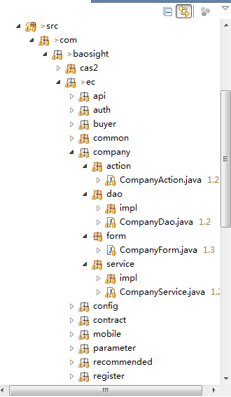
图3-1 代码结构
我负责写了首页商品显示功能，这里的首页显示功能主要是用到了查询方法然后将查询到的信息显示到首页上面来，并且显示是按价格的升序排序。在首页不登录也可以进入就像淘宝的网站是一样的你没有登录也是可以查看商品信息的当你点击购买时才会让你登录。首页商品显示如图3-2。
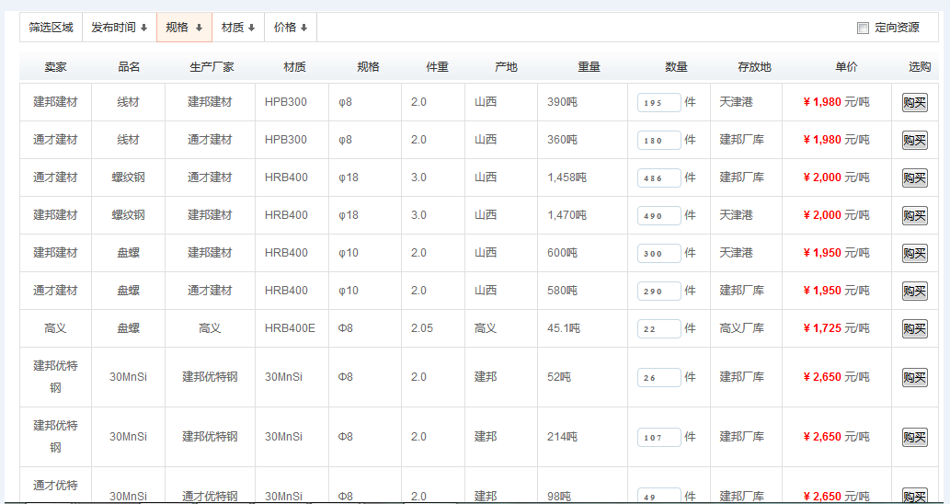
图3-2 首页商品显示
(2).商品信息的增加
商品信息的增加是还要当你点击新增按钮时可以弹出一个弹窗上面可以添加你想要添加的信息，将退货的库存相应进行增加。这里的弹窗使用jQuery来实现的，刚开始我不会使用jQuery但是我的师傅给了我很多的学习视频里面讲的jQuery我学习了之后就开始写项目了，并且我按照师傅的要求完整的将功能写完了。账号管理页面如图3-3所示。
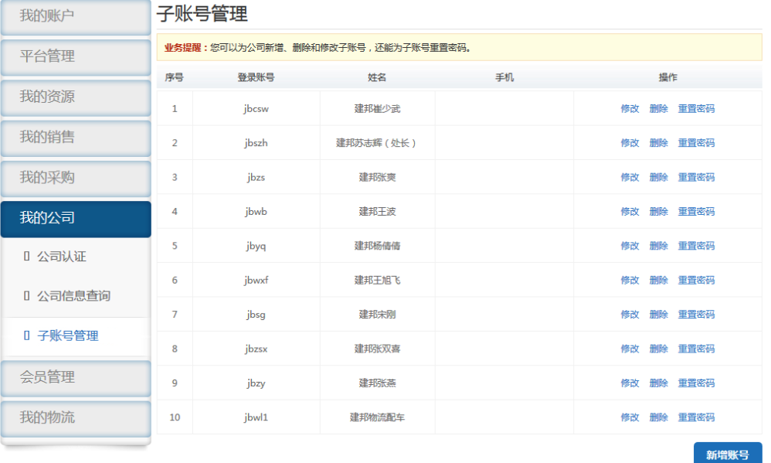
图3-3 子账号管理
(3)用户信息的管理：
客户信息的管理有用户的增加删除和客户的修改还有客户信息的查询几个模块。其中用户信息查询的需求是：客户姓名+客户密码+客户代码+客户公司+按客户注册时间降序排列显示；还要把显示的用户信息在页面上进行分页。根据数据中维护的信息能够不断的更新用户信息的结果。用jQuery实现增删改查的弹窗。修改弹窗如3-4所示。
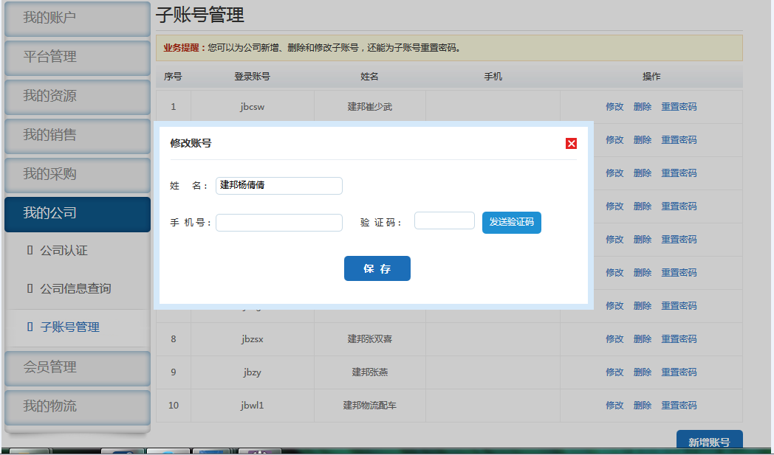图3-4 修改弹窗
(4)客户注册信息的和成交量信息的维护与显示
客户注册信息的下载和成交量信息的维护与下载这一模块，需求是：针对注册的用户信息在页面上进行显示，但是又不能将用户的所有信息都显示到页面上来比如密码等等之类的机密信息就不要显示，另外钢铁等商品的成交量、合同量、合同金额要显示出来，但是其余的机密信息不要显示，这里就用到了数据库中表的连接查询，又要做到不能有重复的列那么这里就会用到全连接的查询。在做这个功能的时候我遇到了很多的问题，首先是我在学习数据库的来接查询时没有学好连接查询所以我就在网上搜索了很多的连接查询的知识，然后还做了很多的练习了解了fulljoin、leftjoin、rightjoin的区别和联系，在做练习的时候遇到问题我自己首先在网上搜索，如果搜索不到就会问带我的师傅让他帮忙讲解一下，这让我学习到了很多。效果如下图3-5和图3-6所示。
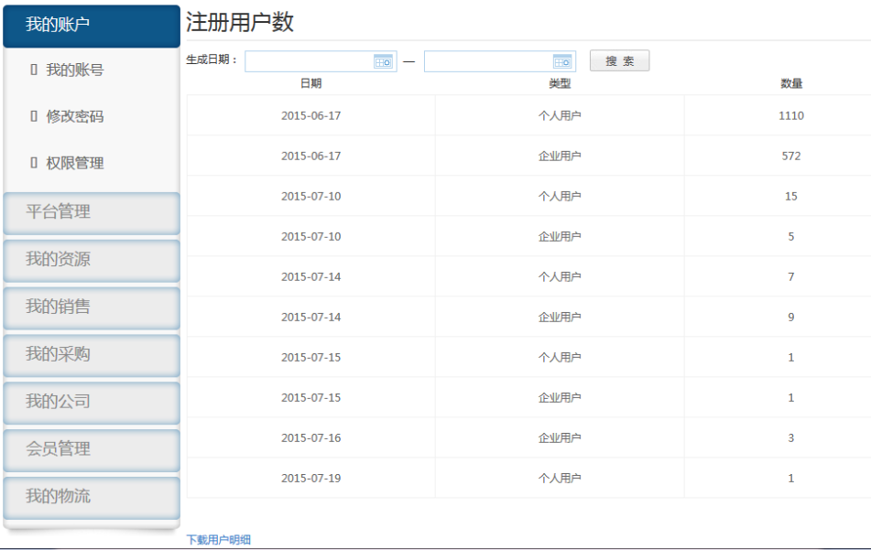
图3-5 全连接查询用户信息
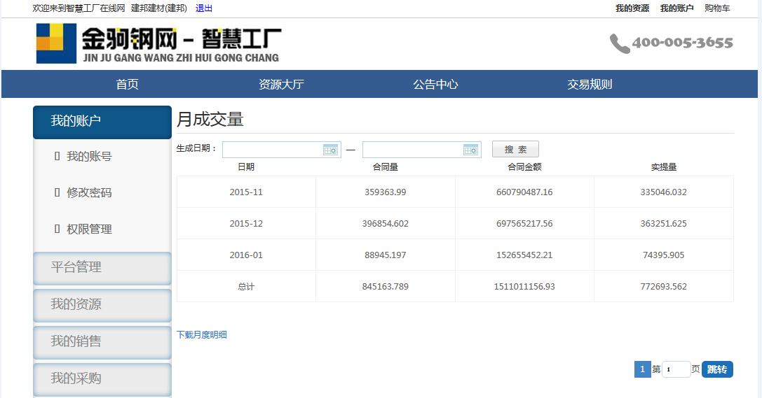
图3-6 月度成交量查询
(5)注将需要的信息下载成为excel表格或者word文档。
下载有两种：下载成为excel表格。其中这些信息相当于报表的需求是：列表按照时间降序排列，这里都是用到了io流的操作，当然框架中有架构师封装好的方法，但是好多方法都需要我们自己写才能完成，不过前提条件是要根据项目的框架来编写代码。具体的excel导出下载实现如下图3-7所示。
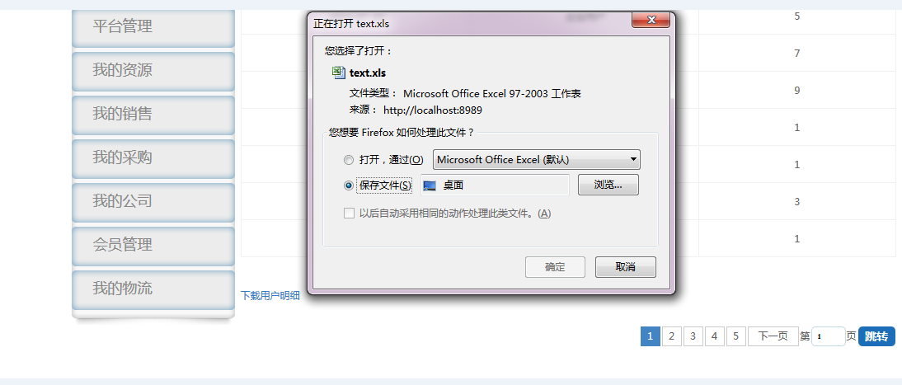
图3-7 excel导出下载
因为模块较多，其他的模块我就不再一一列出了。

3.2 功能模块完善
功能模块的完善由不同的开发人员来完成，公司使用CVS来进行代码的同步。其中我涉及的模块是：商品信息的增加、商品信息的删除、商品信息的修改、用户信息的增删改查、合同信息的下载。我负责的功能模块我都要进行完善，如果出了问题我也要进行解决。客户有时候回在项目马上就要上线是再提出功能的修改或则是功能的增加也是很正常的，但是这时候我们开发人员和测试人员就要加班了，每天每夜的加班直到功能完善之后才能发布上线。

3.3 测试与上线
项目的基本功能于15年12月25号左右全部写完，其中主数据管理已经由测试人员测试完毕，出现的问题也已经全部解决，后面的时间将由测试人员进行全部模块的测试我们公司是没有测试部门的我们的测试主要是外包给其他测试公司，不过尽管我们不是同一家公司的但是我们相互之间配合的很好有问题就会一起商量着解决。项目将于2016年1月15号正式上线。

4 生活感想
出门在外才明白生活的不易，也许每一个在外面的孩子最盼望的事情就是能够回家了。过年是每一个人都在想着盼着是事情，可是今年在上海，我第一次体会到了什么叫春运。我之前一直以为春运就只是过年回家的那几天，后来才知道是我天真了，真正的春运要从抢票开始算起。我们公司过年就放假7天，所以买票变的更加的有难度了，买的太早不好请假，买的太晚了过年又回不了家了，所买票就是那两天时间上比较合适。为了抢到那两天能够回家的票，我也是费了九牛二虎之力了，各种抢票软件，各种抢票神器，我都在手机上下载还在电脑上也下载了，唯恐错过了那个能让我回家的机会。这种抢票的日子，我持续了一个星期，还好，最后我终于抢到了一张回家的车票。
上海的天气让我很不适应，来了三周了，基本上很少看到太阳。以前听人说江浙沪晒不干棉被我还以为是夸张，等到我真正知道的时候，我们被子已经潮到快要拧出水来了。每天晚上躺被窝里都是一种痛苦，等到你终于把被子暖干的时候，已经是第二天早上了，你有不得不起床去上班。我现在越来越喜欢在公司里待着而不是在家里了，因为公司里有暖气，身上不潮，而租的房子比较不好，每天下班开门的时候闻到那个味道我都不禁怀念郑州的夏天，那大大的太阳，照的你暖洋洋的。在追逐梦想的道路上，没有谁是一帆风顺的，现在过的苦一点就苦一点吧，慢慢的就会变好了，面包会有的，一切都会变好的。
12月15号的时候，我发了第一个月的工资。由于上个月的上班时间还不到一月，所以我的工资也不是合同上写的4000，发了大概4000。人生中的第一份工资，到手的那一刻我们的心情还是很激动的，但是这份激动并没有维持多久，因为到手的第二天我们就要交房租，感觉自己辛辛苦苦一个月，还没怎么着的钱就没有了。忽然想起老师以前说的，实习的时候不要想着能够挣多少钱，学到东西是最主要的。慢慢的也就淡然了，自己在实习的时候还是好好的学习吧，只有当自己强大了，有能力了， 以后才能挣着钱。我在努力的尝试，看看自己实习期间挣得钱够不够给自己交学费，如果够了，也算是对自己得一个肯定。

5 实习感想
我渐渐的发现和其他的实习生相比我是多么的幸运。我们公司不算小，而且确是一个国企。所以我们基本上没有加班过，唯一一次我因为改写一个小小的问题，在公司多待了半个小时，走的时候发现就剩下两个人还没有走，其中的一个还是因为回家的车有时间点，他走的早也没法回去，所以在公司多带半个小时在出去。我渐渐的发现其他的实习生也是要加班的，而且加班也没有加班费，我问他们加班多学了什么吗？他们的回答是加班也没有什么事，但是上面就是不让你回去。我好幸运，不忙的时候我就在网上下载了一些书，自己慢慢的在那看，弥补不足，有事情的时候就努力的去完成。这种实习生活让我很舒适。我会努力的让自己成长起来。临近新年，项目也接近尾声，我们慢慢的忙了起来因为项目要结项要发布上线，这个时候我开始加班了真的是每天每夜的加班。终于项目基本做完了，我就变得没有事情了，自己每天在看有关专业的书，学习。想着学校里应该进入考试周了，考完试差不多就要放假了，而我们还要等到过年那两天才能回去。忽然觉得时间过得很快，我依稀记得自己还在学校实训呢，一眨眼马上就要过年了。大四也快要结束了，我打算趁着最近公司不忙开始筹划自己的毕业设计。一想到毕业设计才惊觉自己马上就要走出校门了，以后就再也不是一个学生了，心里不知道是什么滋味。
真正的出来实习了，才明白在学校的日子有多么的幸福，这个时候我开始想念学校了但是人总是要长大的就想着回不去了过去的时光，我应该珍惜当下时光才是最重要的。这一年经历了许多也体会了许多，在学校的学习和培训，出门求职的艰辛，工作上的各种不顺利。渐渐的觉得自己长大了。真正进入公司了以后才明白之前在学校里学到的东西都是小打小闹。到了公司一切都要按照程序来，一切都以客户的标准来，我想我会成长的更快的。以前在学校的时候也写过项目，可是那时候就是应付应付老师，骗骗自己。根本什么都不懂得在那里瞎写，进入公司之后才真正接触了一整套的开发流程。
一个项目的完成不仅仅是靠开发人员来完成的，BA每天都要和客户讨论项目的功能实现，向客户说明目前的开发进度，开发人员不停的根据客户的要求改写代码，来达到客户的需求。测试人员则要在开发的时候进行一些已完成模块的测试，开发完毕后还要进行整体的测试，连一个小小的标点都追求一致以达到客户的要求，力求让客户满意。通过这么久的实习我才真正理解了这一份工作的性质，我会让自己成长起来的。
我的实习期虽然很短，却使我懂得了很多。不仅是进行了一次良好的校外实习，还学会了在工作中如何与人相处，知道干什么，怎么干，按照规定的程序来完成工作任务。同时对编程这方面也有了实际操作和了解，为我以后更好的发展奠定了基础。并且在那里经过半个月的培训让我知道对一个企业而言，得控则强，失控则弱，无控则乱。企业经营好比一湖清水，管理规范好比千里长堤。水从堤转，才能因而得福，如果大堤本身千疮百孔，水就会破堤而出为祸一方。军中无法，等于自败，企业无规，等于自乱。经过这几个月实习下来，使我受益良多，具体的实践体会如下。
(1)是要有坚定的信念。不管到那家公司，一开始都不会立刻给工作我们实习生实际操作，一般都是先让我们看，时间短的要几天，时间长的要几周，在这段时间里很多人会觉得很无聊，没事可做，便产生离开的想法，在这个时候我们一定要坚持，轻易放弃只会让自己后悔。其实对于些困难我们要端正心态，对于我们前进道路中的困难，取决于我们踏脚的位置，那样困难也能变成我们飞速成长的跳板。
(2)要认真了解公司的整体情况和工作制度。只有这样，工作起来才能得心应手。
(3)要学会怎样与人相处和与人沟通。只有这样，才能有良好的人际关系。工作起来得心应手。与同事相处一定要礼貌、谦虚、宽容、相互关心、相互帮忙和相互体谅。
(4)要学会怎样严肃认真地工作。以前在学校，下课后就知道和同学玩耍，嘻嘻哈哈、大声谈笑。在这里，可不能这样，因为，这里是公司，是工作的地方，是绝对不允许发生这样的事情的。工作，来不得半点马虎，否则就会出错，工作出错就会给公司带来损失。所以，绝不能再像以前那样，要学会像这里的同事一样严肃、认真、努力地工作。
(5)要多听、多看、多想、多做。到公司工作以后，要知道自己能否胜任这份工作，关键是看你自己对待工作的态度，态度对了，即使自己以前没学过的知识也可以在工作中逐渐的掌握。态度不好，就算自己有知识基础也不会把工作做好，四多一少就是我的态度，我刚到这个岗位工作，根本不清楚该做些什么，并且这和我在学校读的专业没有必然的联系，刚开始我觉得很头痛，可经过工作过程中多看别人怎样做，多听别人怎样说，多想自己应该怎样做，然后自己亲自动手去多做，终于在短短几天里对工作有了一个较系统的认识，慢慢的自己也可以完成相关的工作了，光用嘴巴去说是不行的，所以，我们今后不管干什么都要端正自己的态度，这样才能把事情做好。
(6)要学会虚心，因为只有虚心请教才能真正学到东西，也只有虚心请教才可使自己进步快。
总得来说在实习期间，虽然很辛苦，但是，在这艰苦的工作中，我却学到了不少东西，也受到了很大的启发。我明白，今后的工作还会遇到许多新的东西，这些东西会给我带来新的体验和新的体会。因此，我坚信：只要我用心去发掘，勇敢地去尝试，一定会能更大的收获和启发的。
在学校里学到的知识都是最基本的知识，不管现实情况怎样变化，抓住了最基本的就可以以不变应万变。如今有不少同学实习时都觉得课堂上学的知识用不上，出现挫折感，可我觉得，要是没有书本知识作铺垫，不可能会有应付瞬息万变的社会的能力。经过这次实践，虽然时间很短。可我学到的却是我一个学期在学校难以了解的。就说如何与同事们相处，相信人际关系是现今不少大学生刚踏出社会遇到的一大难题，于是在实习时我便有意观察前辈们是如何和同事以及上级相处的，而自己也虚心求教，使得这期间的实习更加有意义。
此次的公司实习为我深入社会，体验生活提供了难得的机会，让我在实际的社会活动中感受生活，了解在社会中生存所应该具备的各种能力。为以后自己的奠定啦坚实的基础。虽然实习的时间不长，但是总体上收获挺大的，学习中我不但有了学习成果的喜悦，而且自己也日渐成熟，有种说不出的喜悦。以下是我在这次实习中的一些总结如下。
(1)通过过这次实习，我们不仅在编程的理论知识上有所巩固和深化，更重要的是有了实战进行项目开发锻炼动手能力的机会，积累了一笔宝贵的经验。我学会了如何团队合作，共同开发。独木难支，光靠一个人的力量是远远不够的。只有管理组织好一个团队，才能够最终完成项目的开发，或许在编程技术水平上团队成员有高有低，但是，每个人都有自己的闪光点，总可以在团队的找到适合自己的位置，每个人在自己的团队中做的贡献，创造出不可磨灭的重大价值。
(2)有些知识点以前没有学过，但我也没有去研究，实习时突然间觉得自己真的有点无知，虽然现在去看依然可以解决问题，但要浪费许多时间，这一点是我必须在以后的学习中加以改进的地方，同时也要督促自己在学习的过程中不断的完善自我。另外，也是在实习中必不可少的部分，就是同学之间的互相帮助。
(3)我学会了如何理解和分析客户的需求。软件为客户而生，只有理解了客户的需求才有写出优秀的软件的可能，在这次实战演练中，老师教会了我们如何组织团队正确的理解和分析客户的需求，并写出完善的需求分析，并用于项目开发。
(4)我学会了对按照需求对软件架构进行设计，这点我想是我们许多同学之前都非常欠缺的，因为我们在学校的时编写代码篇幅短小，功能单一，所以设计思路通常只留于脑内，非常模糊。而在这次项目开发演练中，老师手把手的教会我如何从需求中抽象出问题，并将之模块化，然后逐步求精，就如同为高楼大厦搭建栋梁。此次实习，我深深体会到了积累知识的重要性。在实习当中我们遇到了不少难题，但是经过我们大家的讨论和老师细心的一一指导，问题得到了解决。

